畅想之星电子书平台发布说明

- 平台简介
畅想之星馆配电子书平台，是面向B2B馆配电子图书市场，和出版社深度合
作建立的集版权管理、新书发布、电子书采购、销售、阅读与知识发现于一体的
综合性服务平台。
“畅想之星精品数据库”是由北京畅想之星联合电子工业、化学工业、人民
邮电、机械工业、清华大学、北京大学、中国人民大学、社会科学文献、国防工
业、人民卫生、商务印书馆、中华书局等百余家出版社精心打造。数据库收录了
20万余种电子书，年更新4万种，以新书学术电子书为主，学术书占比在60%
以上，近3年电子书占比34%以上，近5年占比63%以上，纸电同步比例高达59%。
涵盖全学科的海量学术专著和畅销阅读作品，部分可作为专业参考书使用的长学
制、研究生及培训教材使用。
二、访问方式
1、PC入口：http://www.cxstar.com/zgdzwh.htm，打开图书馆首页，并登录
2、关注“中国地质大学图书馆”微信公众号—资源中心-畅想之星电子书
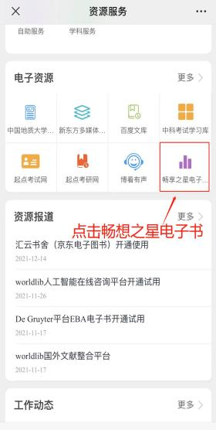
3、下载“畅想阅读APP”：通过手机应用商店搜索“畅想阅读”APP，然后下载安装，或者扫码下方二维码安装。
微信端注册认证
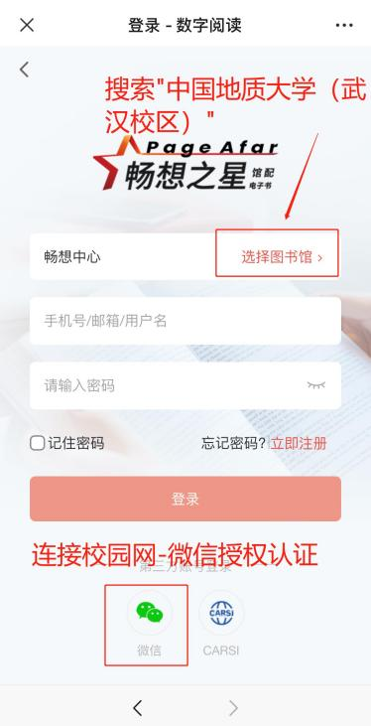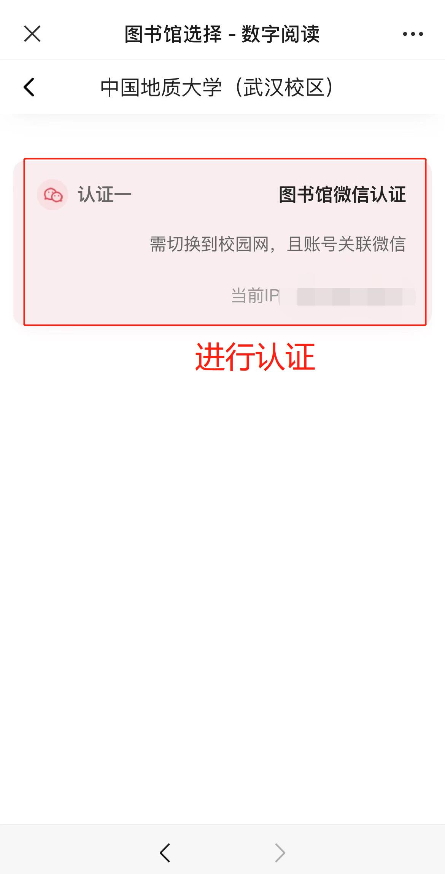

APP注册认证

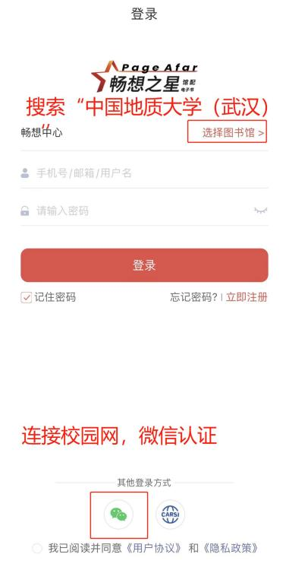

1）分类导航：各个终端可以根据中图法导航和学科导航进行资源的查找。
微信端分类导航
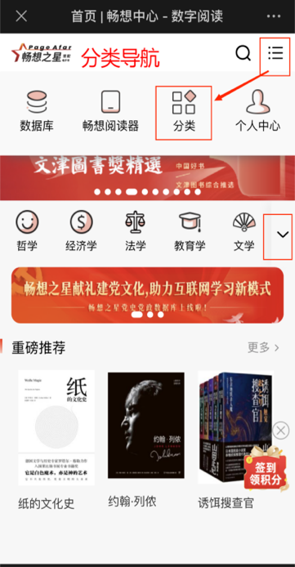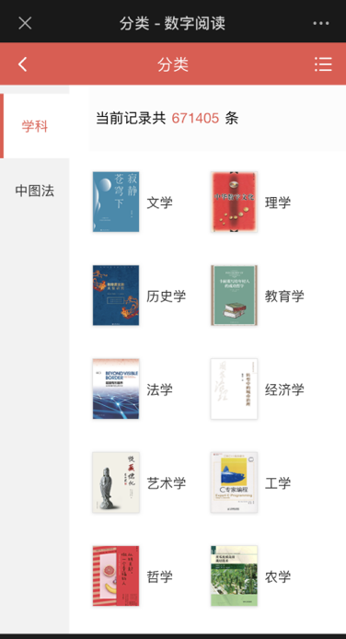
APP分类导航
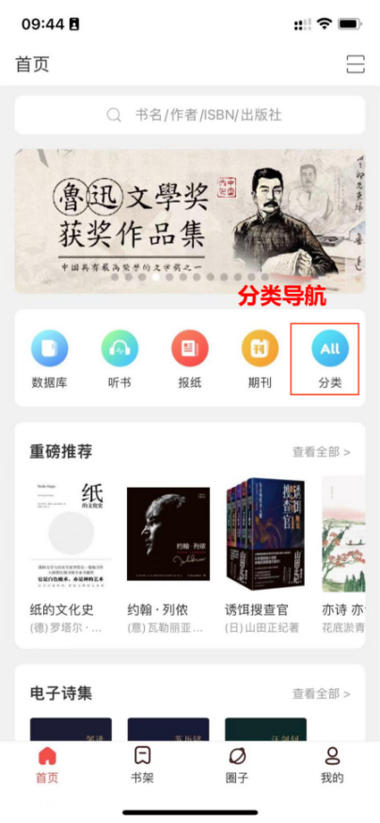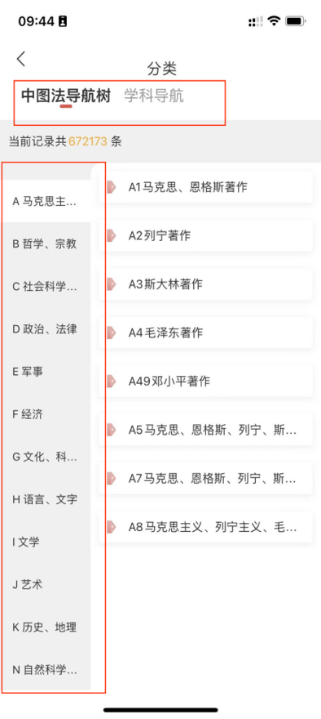

PC端分类导航

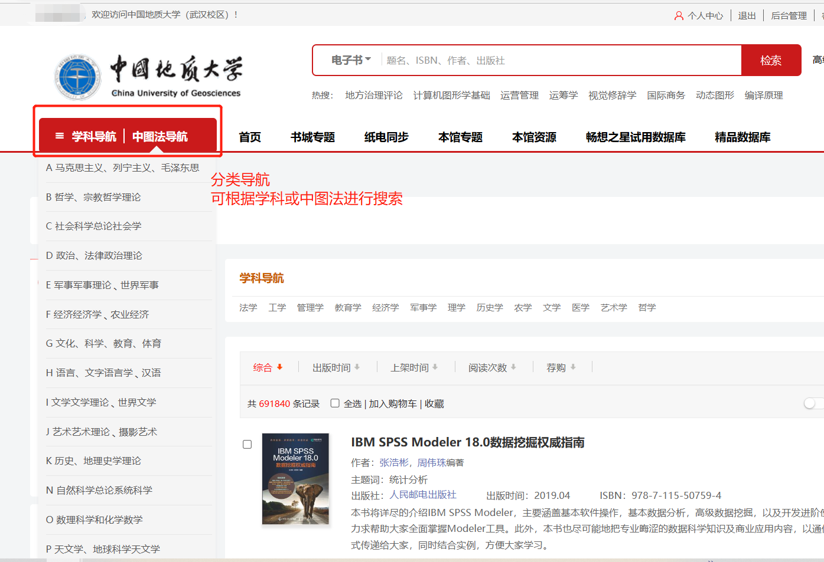

2）普通检索/高级检索：各个终端可以在检索入口输入题名、ISBN、作者、出版社等检索词查找资源，需要多个条件同时查找可以通过高级检索实现精确检索
微信端普通检索/高级检索
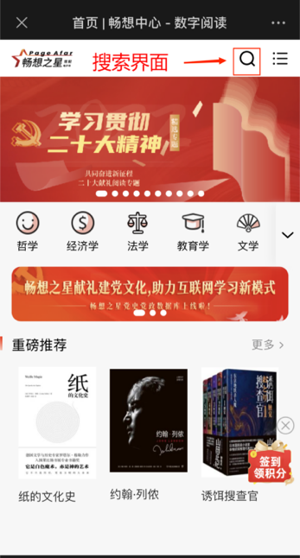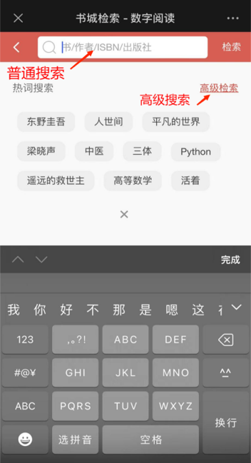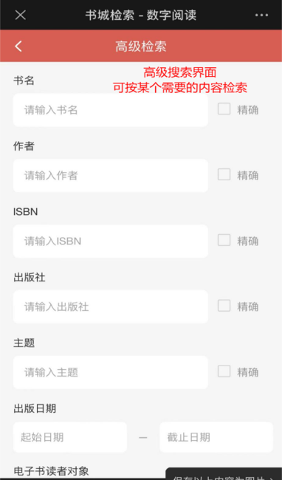

APP普通检索/高级检索
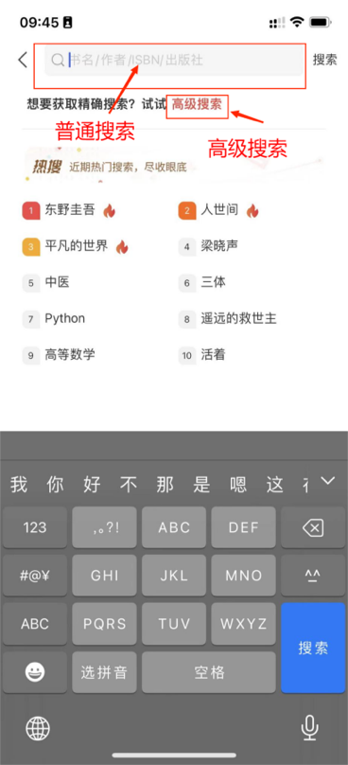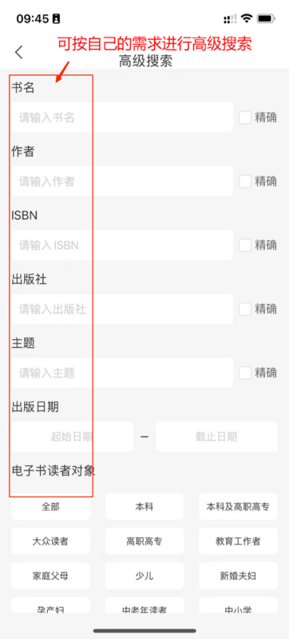
PC端普通检索/高级检索
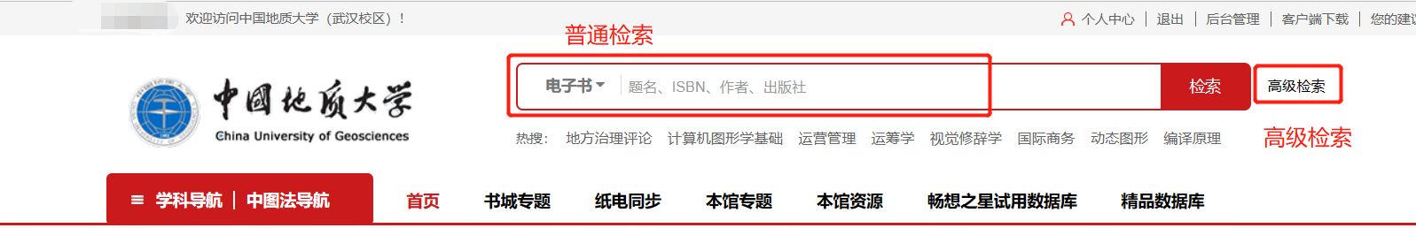
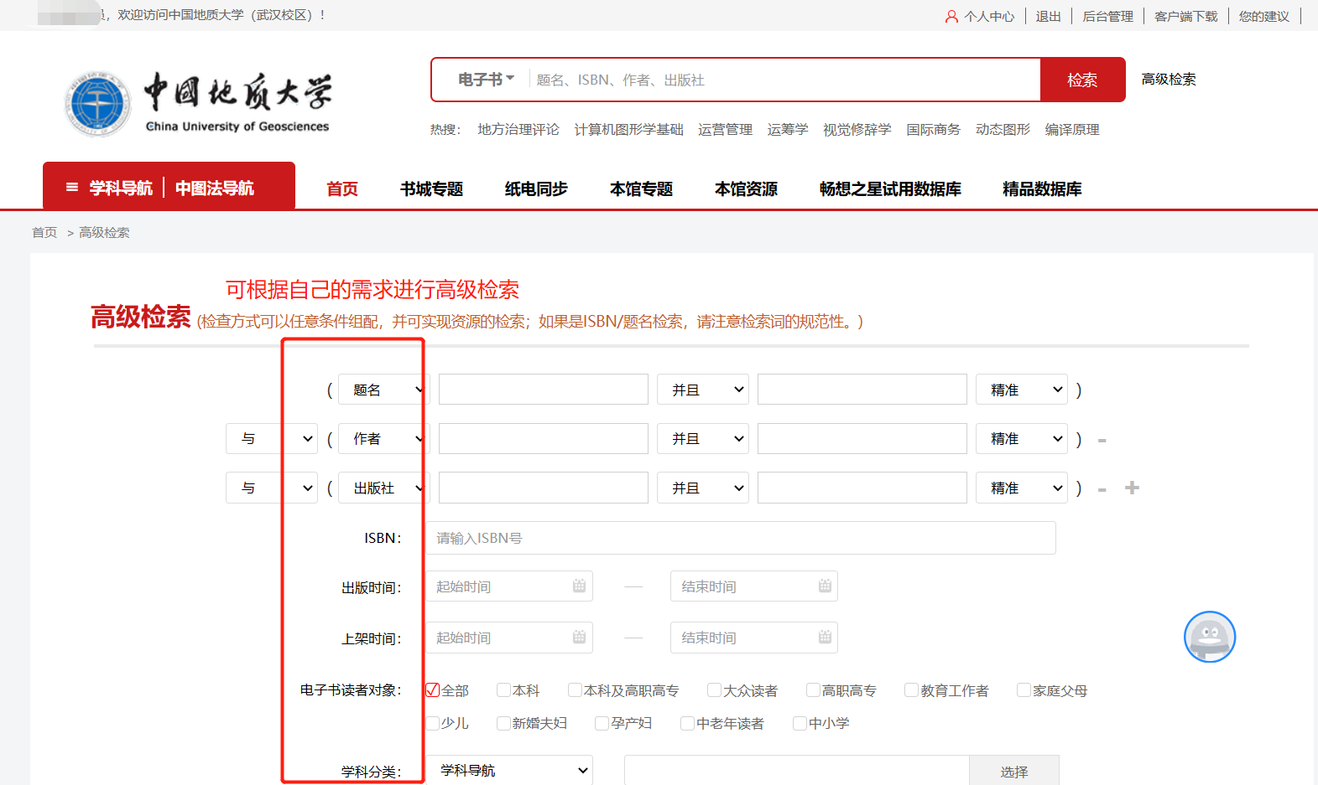

3）本馆资源/电子书数据库：图书馆已购买的电子书资源（本馆资源或者数据库模块）可以阅读全文，进入图书详情页，点击“在线阅读”按钮，即可阅读全文。
微信端在线阅读
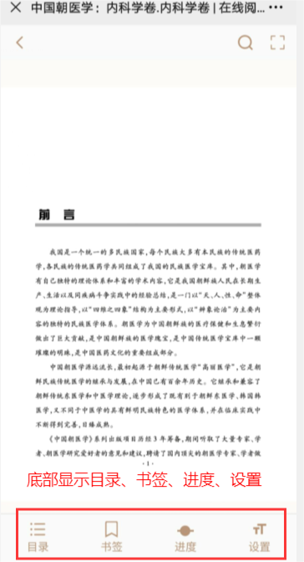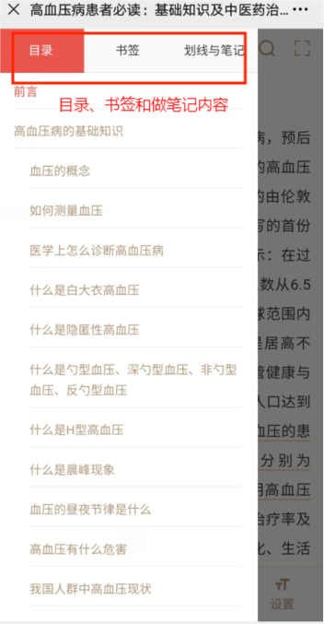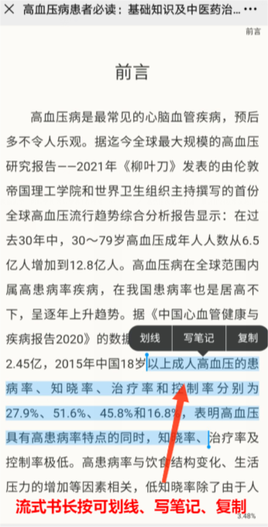

APP在线阅读
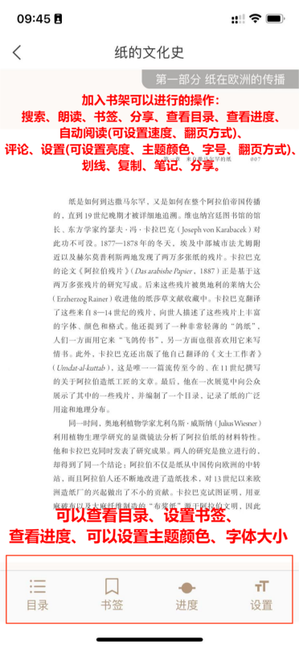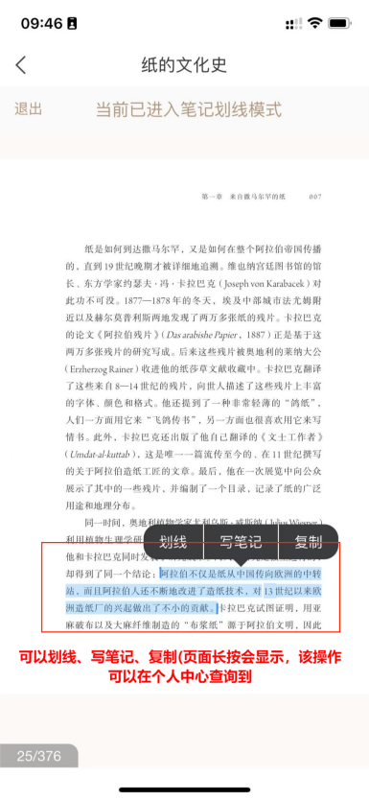

PC端在线阅读
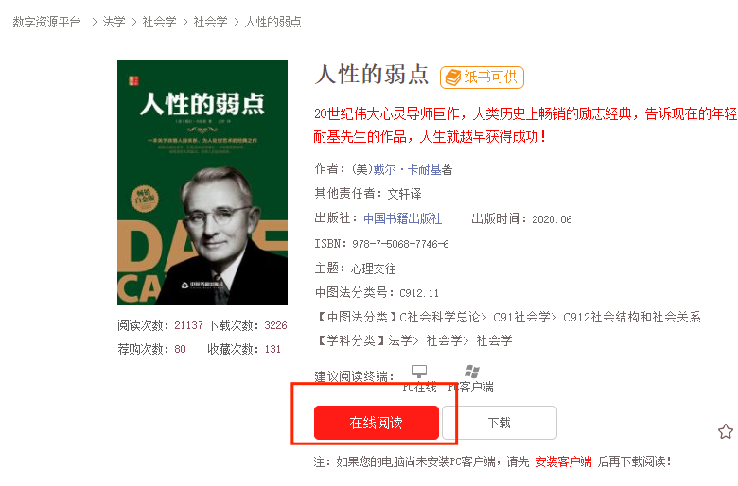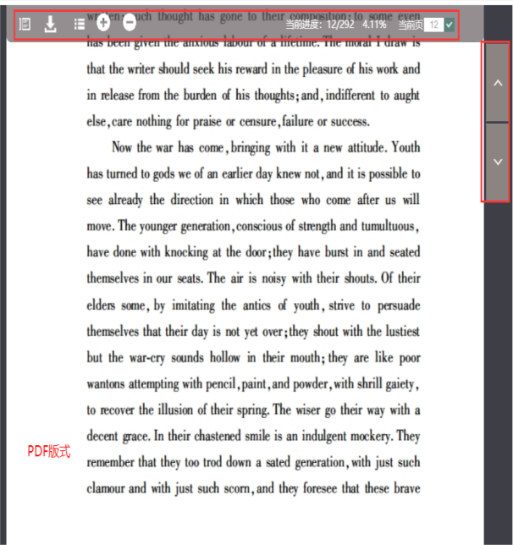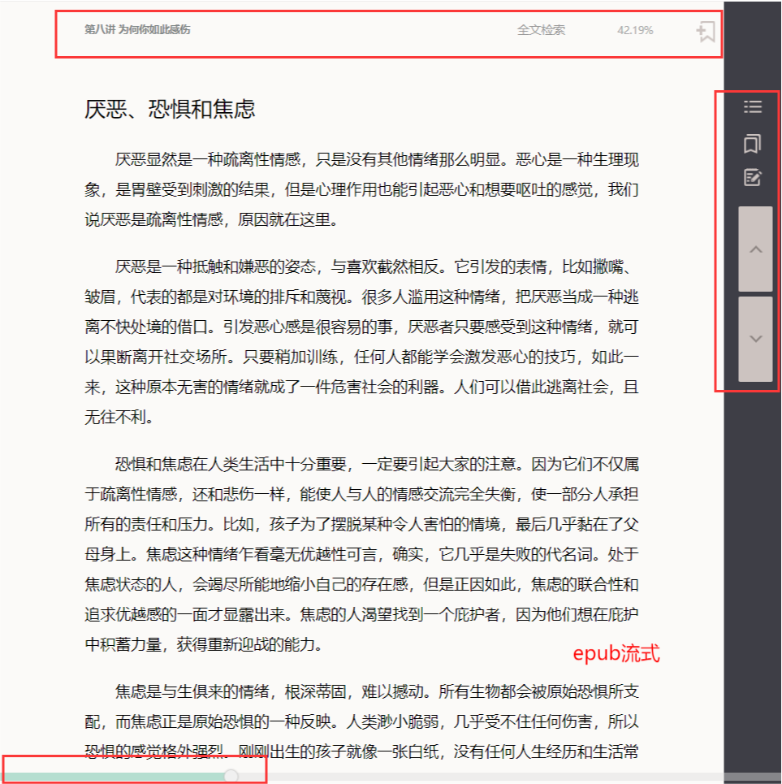

PC端全文搜索
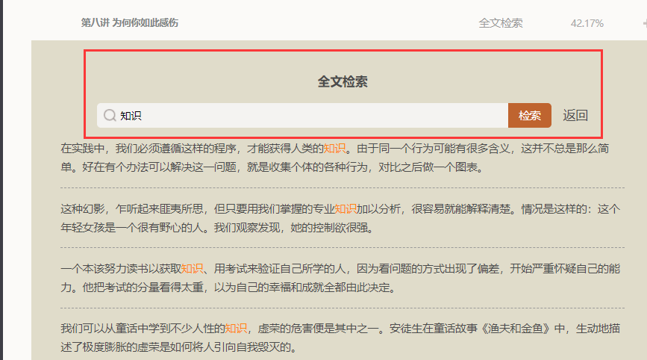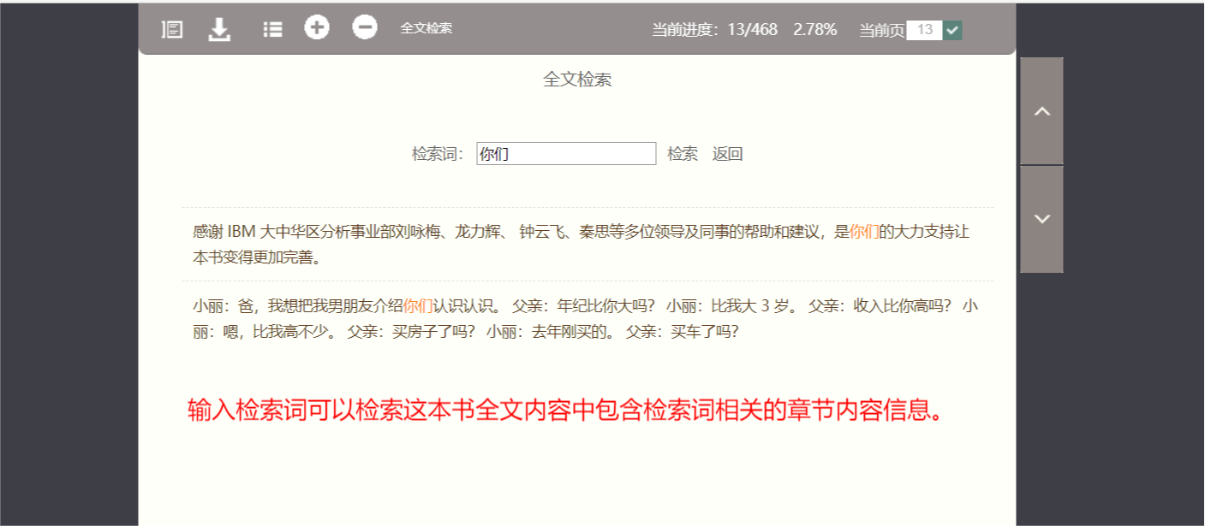
4）书城资源：读者感兴趣的电子书可以点击“荐购”推荐给图书馆购买，如图书馆已经开通“读者选书，图书馆买单”的模式，可以点击“免费PDA”直接购买后阅读（购买不需要读者付费，图书馆付费）。
微信端图书详情及荐购
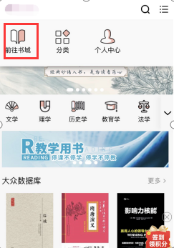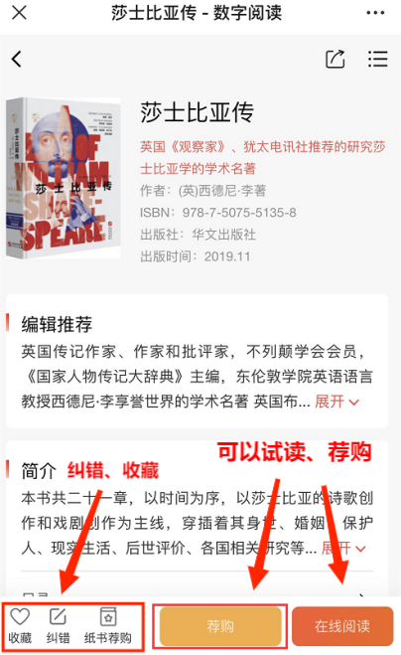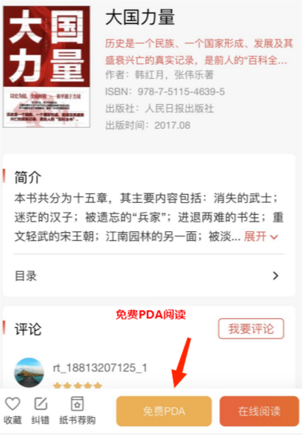
APP图书详情及荐购
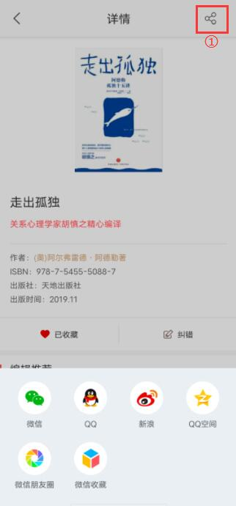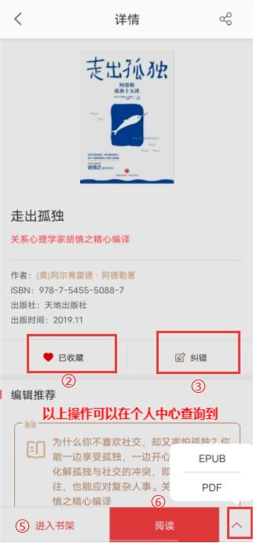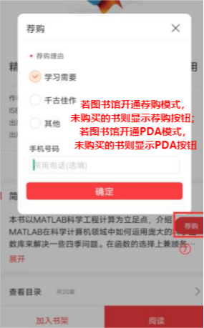
PC端图书详情及荐购
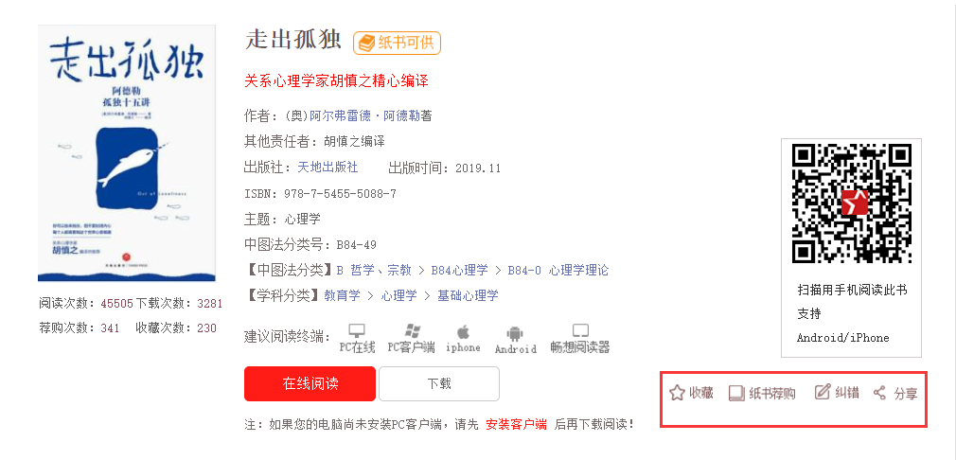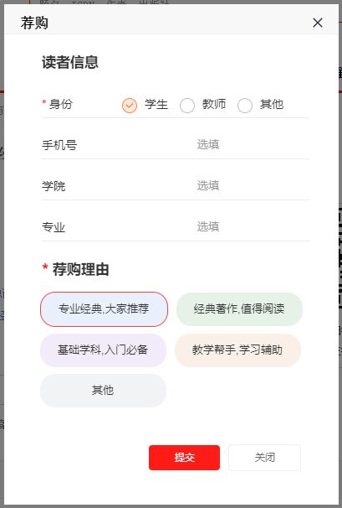

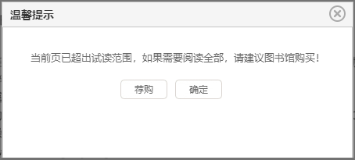

- 个人中心
微信端个人中心 APP个人中心

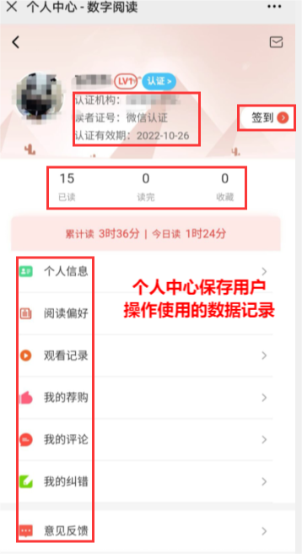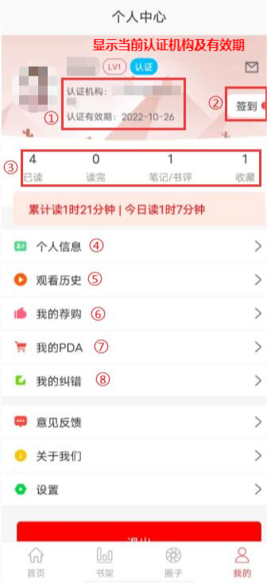
PC端个人中心

